2007中考专题复习四 密度
一、选择题（选择一个正确答案，共15题，每题2分，计30分）
1. 使用氧气瓶内的氧气进行气焊的过程中，以下有关瓶内氧气不变的是 ( )
A．质量 B．体积 C．密度 D．内能
2．下表列出了相同条件下不同物质的密度及声音在其中传播的速度，根据上表提供的信息，可以得出的结论是（ ）
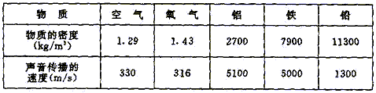
A．声音传播的速度随着物质密度的增大而增大
B．声音传播的速度随着物质密度的增大而减小
C．声音在金属中传播的速度大于它在气体中传播的速度
D．声音在金属中传播的速度随着金属密度的增大而增大
3．在“用天平称物体质量”的实验中，张强同学用已调节好的天平在称物体质量时，通过增、减砝码后指针偏在分度盘中线左边一点，这时应该（ ）
A、把横梁右端螺母向右旋出一些 B、把横梁右端螺母向左旋进一些
C、把天平右盘的砝码减少一些 D、向右移动游码
4．用同一把刻刀在一圆形木头上雕刻花纹，比在大理石上雕刻同样的花纹省力，是由于木头和大理石 （ ）
A．密度不同 B．状态不同 C．形状不同 D．硬度不同
5．一个物体的质量是300g，这个物体可能是（ ）
A、一张课桌 B、一本书 C、一支铅笔 D、一个学生
6．质量相等半径相同的空心铜球、铁球和铝球各一个（$ρ$_{铜}＞$ρ$_{铁}＞$ρ$_{铝}），则空心部分体积最大的球是 （ ）
A．铜球 B．铁球 C．铝球 D．条件不足无法确定
7．下列说法中不正确的是（ ）
A.登月舱从地球到月球,质量变小 B.一杯水结成冰后,体积增大,质量不变
C.玻璃杯打碎后,形状发生了变化,质量不变 D.1kg的铁与1kg的棉花质量一样大
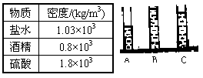
8.如图1所示，A、B、C是三个完全相同的圆柱形玻璃容器，分别将质量相等的酒精、硫酸和盐水三种液体倒入容器中。根据下表中提供的有关数据，试判断A、B、C三个容器中分别装的是 （ ）
图1
A.硫酸、盐水、酒精 B.盐水、酒精、硫酸
C.酒精、硫酸、盐水 D.硫酸、酒精、盐水

9.A、B、C三种物质的质量m与体积V的关系图像，如图3所示．由图可知，A、B、C三种物质的密度$ρ$_{A}、$ρ$_{B}、$ρ$_{C}和水密度$ρ$_{水}之间的关系是 （ ）
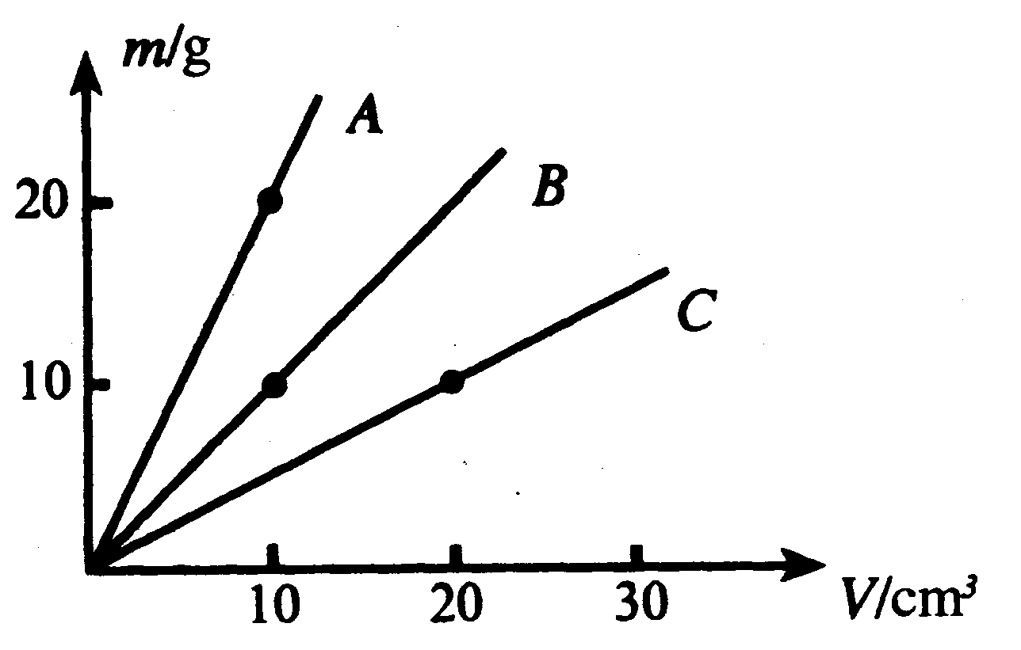
A．$ρ$_{A}＞$ρ$_{B}＞$ρ$_{C}，且$ρ$_{A}＞$ρ$_{水},
B．$ρ$_{A}＞$ρ$_{B}＞$ρ$_{C}，且$ρ$_{A}＜$ρ$_{水},
C．$ρ$_{A}＜$ρ$_{B}＜$ρ$_{C}，且$ρ$_{A}＞$ρ$_{水},
D．$ρ$_{A}＜$ρ$_{B}＜$ρ$_{C}，且$ρ$_{A}＜$ρ$_{水},
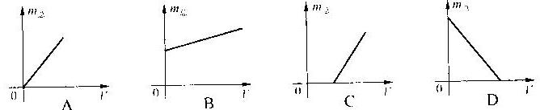
10．在“测定液体密度”的实验中，液体的体积（V）及液体和容器的总质量（m_{总}）可分别由量筒和天平测得，某同学通过改变液体的体积得到几组数据，画出有关图线如图所示，在图中能正确反映液体和容器的总质量跟液体的体积关系的是（ ）
11．下列说法正确的是（ ）
A、一块砖切成体积相等的两块后，砖的密度变为原来的一半
B、铁的密度比铝的密度大，表示铁的质量大于铝的质量
C、铜的密度是8.9 x 10 ³ kg / m³ ，表示lm³铜的质量为8.9 x 10 ³ kg
D、密度不同的两个物体，其质量一定不同
12．运用你学过的物理知识进行“特殊测量”时，下面的几种方法中不可行的是（ ）
A、用天平“称”出墨水瓶的容积 B、用量筒“量”出小钢珠的质量
C、用天平“称”出一张纸的厚度 D、用量筒“量”出0.2 Kg的酒精
13．下列关于“海陆风”形成原因的解释中，正确的是（ ）
- 海陆风形成的原因是由于砂石的比热容小于水的比热容的缘故
- 海陆风形成的原因是由于砂石的比热容大于水的比热容的缘故
- 海陆风形成的原因是由于砂石的密度小于水的密度的缘故
- 海陆风形成的原因是由于砂石的密度大于水的密度的缘故
14．下列说法错误的是 （ ）
A、用手捏面包，面包的体积缩小了，证明分子间有间隔
B、封闭在容器内的液体很难被压缩，证明分子间有斥力
C、打开香水瓶后，很远的地方都能闻到香味，证明分子在不停运动
D、煤堆在墙角的时间久了，墙内也变黑了，证明分子在不停地运动
15．关于宇宙的产生的看法，下列说法正确是 ( )
A.宇宙没有起源，天然而成的 B.多数科学家认为宇宙诞生于150亿年前的一次大爆炸
C.宇宙肯定是恒星的湮灭造成的 D.宇宙产生于气候的变化
二、填空题
16．在下列数字后面填上适当的单位：一片药片的质量约为100 ，
大理石的密度是2.7×10³ ，铁的比热容是4.6×10² 。
17．甲乙两实心金属块，它们的体积之比为2∶1，将它们分别放在调好的天平的左右盘中，天平恰好平衡。甲和乙的质量之比为 ；若将甲切去 ，乙切去 ，那么甲和乙剩余部分的密度之比是 。
18、产生“热岛效应”的主要原因有：一是楼群林立，难以形成空气对流；二是城市水面小，水的蒸发吸热 （选填“多”或“少”）；三是建筑群、马路中的砂石、水泥的 小，在相同日照条件下，温度上升更明显；四是工厂、交通工具排放大量的 和 。
19．一百多年来，科学家一直在不断地探索微小粒子，且已取得了辉煌的成果。请任选两位，在横线上写出他们名字及主要贡献。如下图：
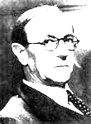
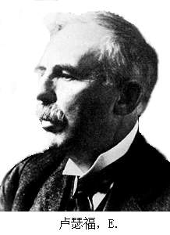
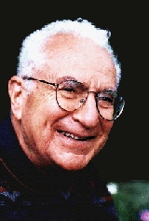
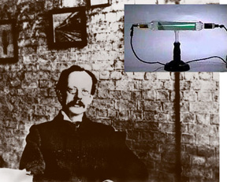

0

查德威克 卢瑟福 盖尔曼 汤姆逊
；

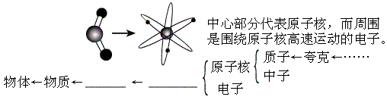
20．通过“从粒子到宇宙”的学习，我们可以初步认识粒子世界的结构，请尝试完成下列结构图：

21．两滴水银靠近时，能自动结合成一滴较大的水银，这一事实说明分子之间存在着_________，物体不能无限地被压缩，说明分子间存在____________，一匙糖加入水中，能使整杯水变甜，说明____________，酒精和水混合后，总体积会_______，说明__________________。
22．宇宙大爆炸理论认为，宇宙一开始是一个“原始火球”，原始的火球发生了爆炸，导致宇宙空间处处膨胀，温度则 （填“上升”、“下降”或“不变”）到一定程度时，逐步形成了超星系团，星系团、星系乃至恒星和行星。
三、简答题
23．将一匙白糖慢慢加入满满的一杯水里，糖熔化，整杯水变甜了，可是水却没有溢出来，这是为什么？

四、作图题
24．请在下面空白处用图形的方式，画出宇宙、太阳系、银河系、地球的包含关系。
五、实验与探究题
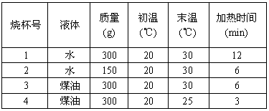
25．在四个相同的烧杯中分别盛有水和煤油，用同样的加热器加热。
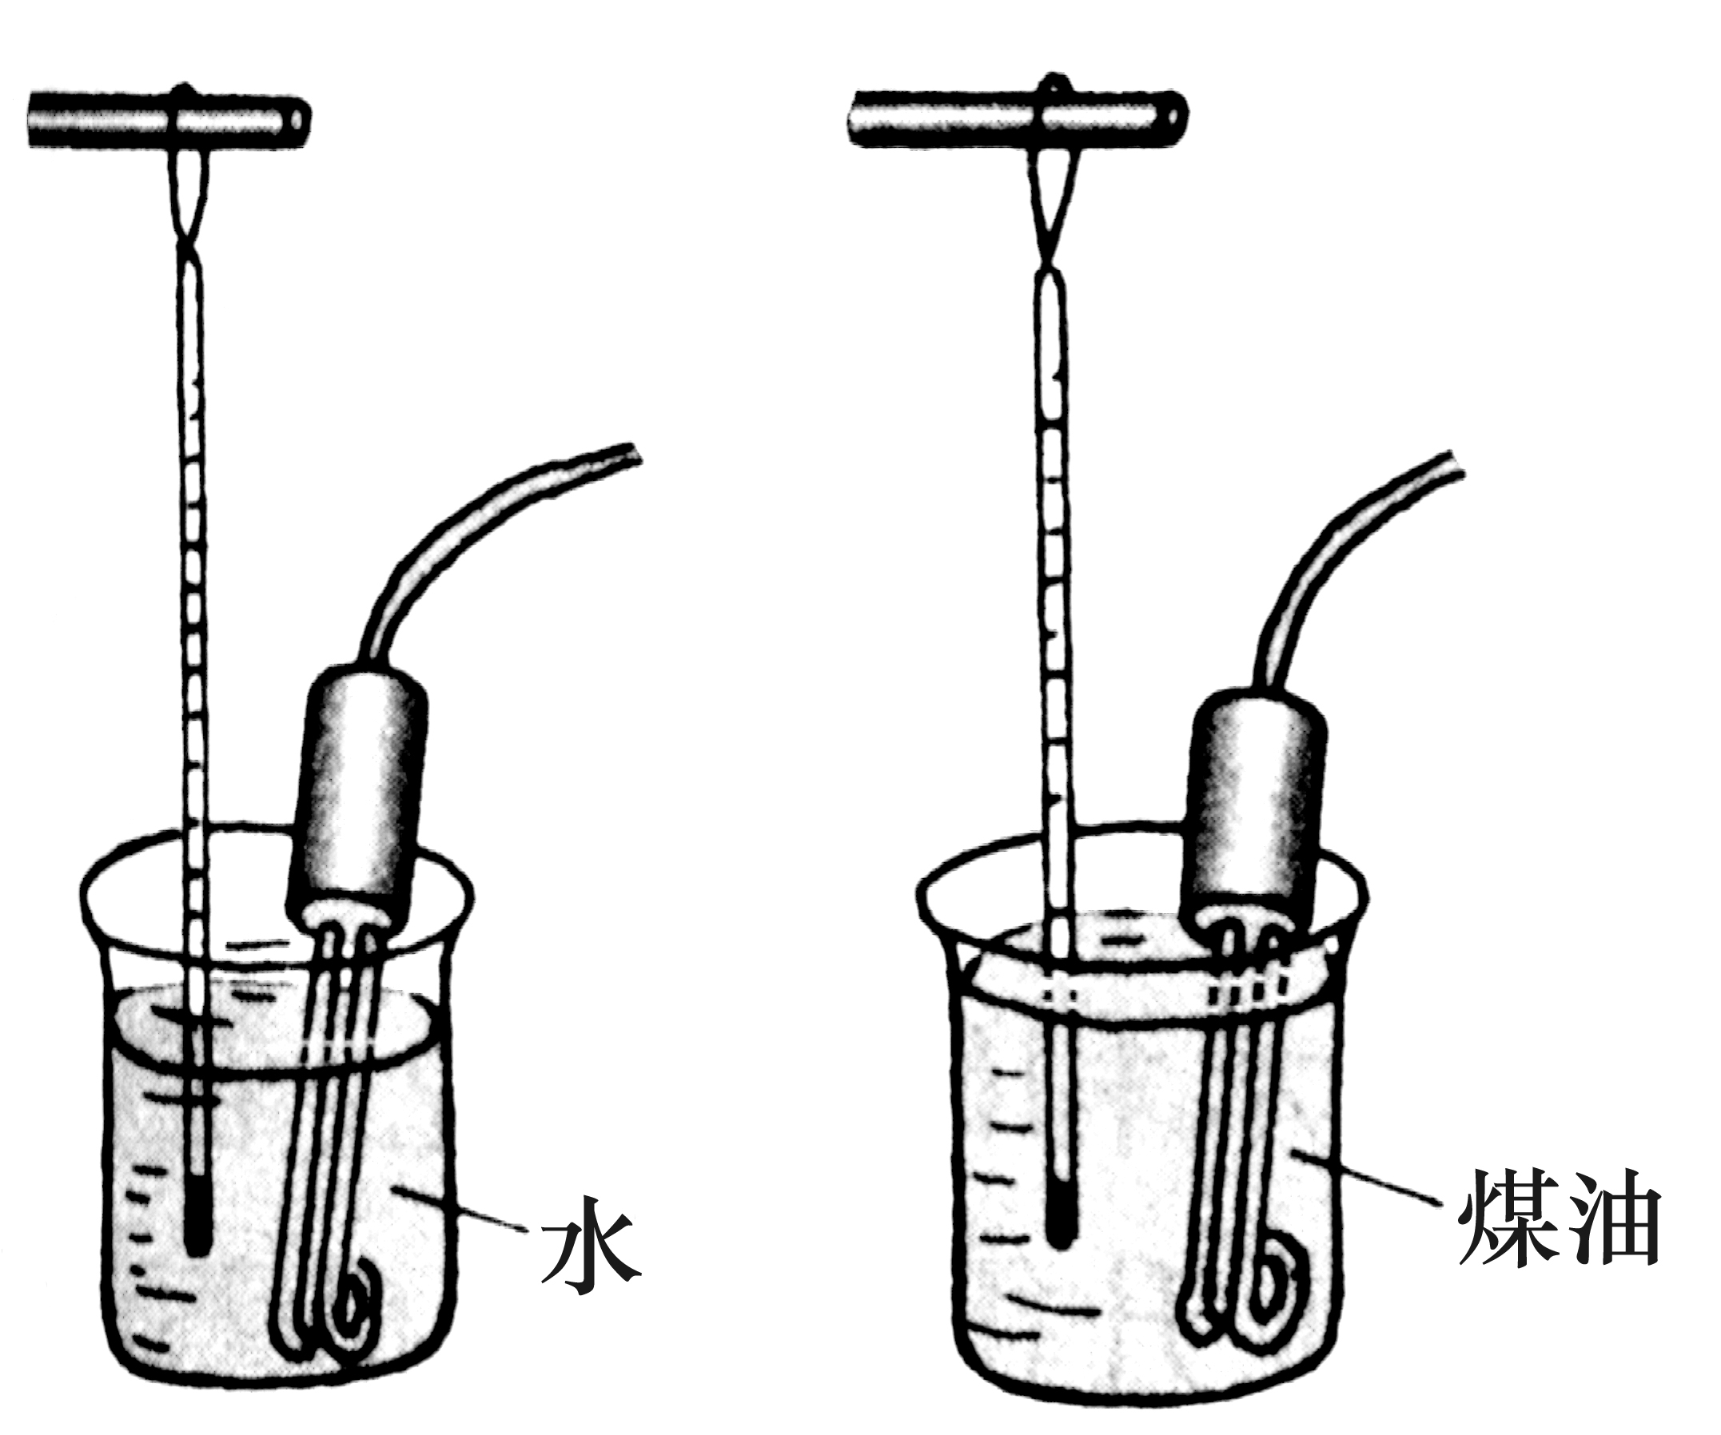

下表是他们的实验记录，根据实验记录回答下列问题：
（1）分别比较1、2或3、4两烧杯的实验记录，可看出 。
（2）分析比较 （填烧杯号）烧杯的实验记录，可得出的初步结论是：在质量和升高的温度都相同时，不同物质吸收的热量不同。
（3）实验中可看出，水和煤油的“容热本领”不一样，除了用比热来表示物质的这一特性，你还能用其它方法来表示物质的“容热本领”吗？试写出其中的一种方法： 。
（4）综合分析实验记录，可以发现，物质吸热的多少取决于质量、比热容和 。
26.妈妈在做菜时问小刚，你知道花生油的密度是多少？
⑴ 小刚想：花生油是油类，它的密度应该比水小。于是他滴了一滴油在水中，发现油浮在水面上，由此可以证明他的猜想是 的(填“正确”或“错误”)。(1分)
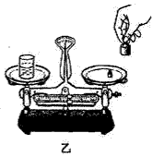
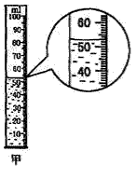
⑵ 到学校后，他做了如下实验：先用调节好的天平测出烧杯和花生油的总质量为150g,然后将一部分花生油倒入量筒中，再测出剩余花生油和烧杯的质量为107.6g，读出量筒中花生油的体积，如下图甲所示，最后算出花生油的密度。请你将测得的结果填入下表中。

⑶ 上图乙是他在实验结束后整理器材时的情景，其中操作不规范的是
烧杯和花生油  总质量(g) | 烧杯和剩余花生油  总质量(g) | 花生油  质量(g) | 量筒中花生油  体积(cm³) | 花生油  密度(g/cm³)
150 | 107.6
。
27． 小冬、小飞、小丽三位同学在做“用天平、量筒测液体密度”的实验中，每人都设计了一种实验方案。
小冬：A、用天平称出烧杯的质量m₁；B、用烧杯取适量的被测液体称出总质量m₂；C、将烧杯中的液体倒入量杯中，读出液体的体积V；D、用公式算出液体的密度ρ_{液}。
小飞：A、在烧杯中盛被测液体，称出它的质量m₁；B、把烧杯中的液体倒入量筒中一部分，记下量筒中的液体体积V；C、称出烧杯及杯中剩下液体的质量m₂；D、用公式计算液体的密度ρ_{液}。
小丽：A、将适量的液体倒入量筒测出体积V；B、用天平测出空烧杯的质量m₁；C
再将液体倒入烧杯，放在天平上测出总质量m₂；D、用公式计算液体的密度ρ_{液}。
实验室周老师看到他们的实验方案后，是这样评价的：你们的实验方案都能测出液体的密度。但其中有一种方案最好，能使测量的误差减小。要求小冬、小飞、小丽他们思考并回答下列两个问题。
(1) 三种方法中最恰当的方案的设计者是 。按最恰当的方法进行实验，试用实验步骤中给定的数据表示这种液体的密度值：ρ_{液}＝ 。
(2) 说出另外两种方案的缺陷有什么？

六、计算题
28．体积是30cm³的空心铜球质量m＝178g，空心部分注满某种液体后，总质量m_{总}＝314g，问注入的是何种液体？

29.为了判断一个小铁球是不是空心的，某同学测得如下数据：(ρ_{铁}=7.9×10³㎏/m³)
铁球的质量m/g | 水的体积V_{水}/ml | 水和铁球的总体积V_{总}/ml
79 | 60 | 75
(1)做这个实验需要哪些测量器材？
测量器材： 。
(2)该小铁球是空心的，还是实心的？写出依据。
(3)若小铁球是空心的，空心部分的体积是多大？

